示教（TEACH）模式教学
高擎机电Mini π产品提供多种开发模式。其中，机器人示教模式是一种通过动作编辑器依次记录机器人在各关键位置的信息，类似于录制关键帧的方法。开发者可以在示教过程中捕捉并保存每个动作节点，形成完整的动作序列，随后机器人便能按照这一记录精准复现预设的操作。此模式不仅降低了编程复杂度，还使机器人操作变得直观易懂，便于快速上手和应用。
本文档将介绍“示教模式”的使用，并以录制起身蹲下动作为例：

1. 上电及开机：
短按后迅速长按电池开关，打开电源，然后短按电机开关键，长按上位机开关键，背板显示屏显示loading后进入DEFAULT模式。
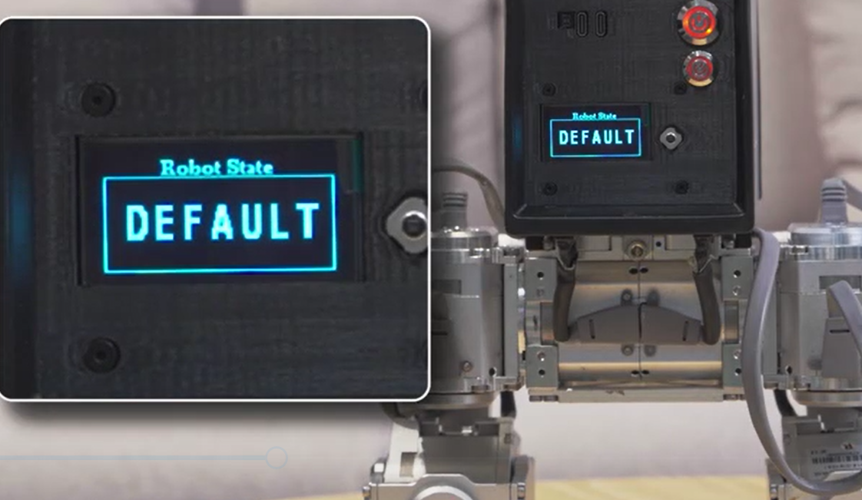

2. 配对手柄：
长按手柄开关按钮与小派配对，感受到震动说明配对成功（此时应确保手柄接收器正常插入）
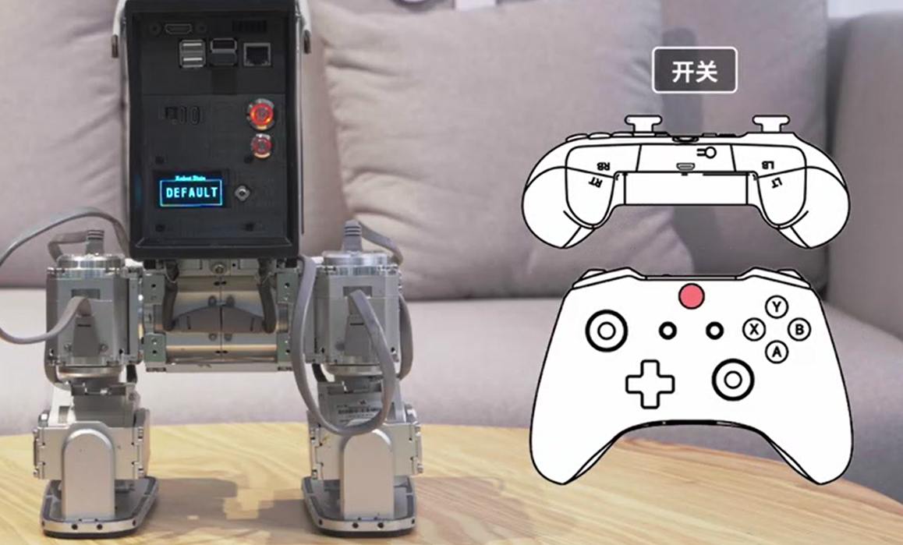

3. 进入示教模式：
- 同时按下LT+RT+B退出到PROTECT模式
- 再次同时按下LT+RT+B退出到INITIAL模式
- 然后同时按下LT+RT+十字键向左键切换至TEACH模式
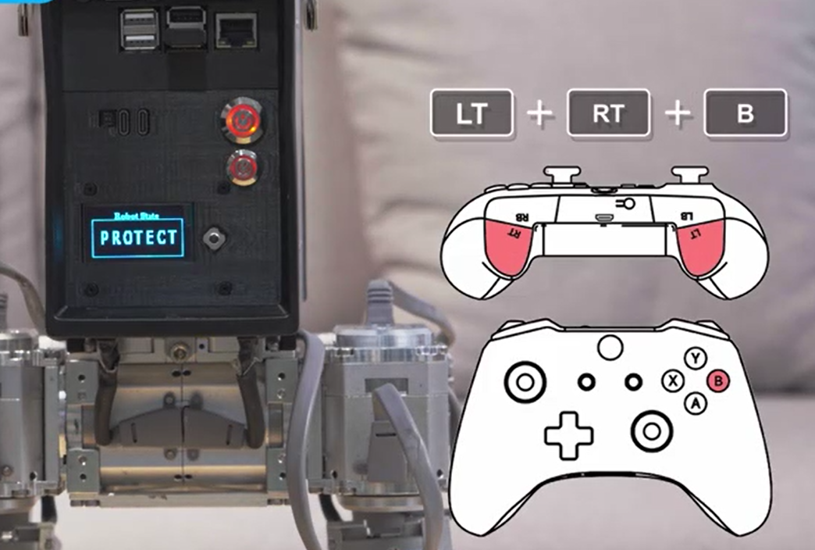 | 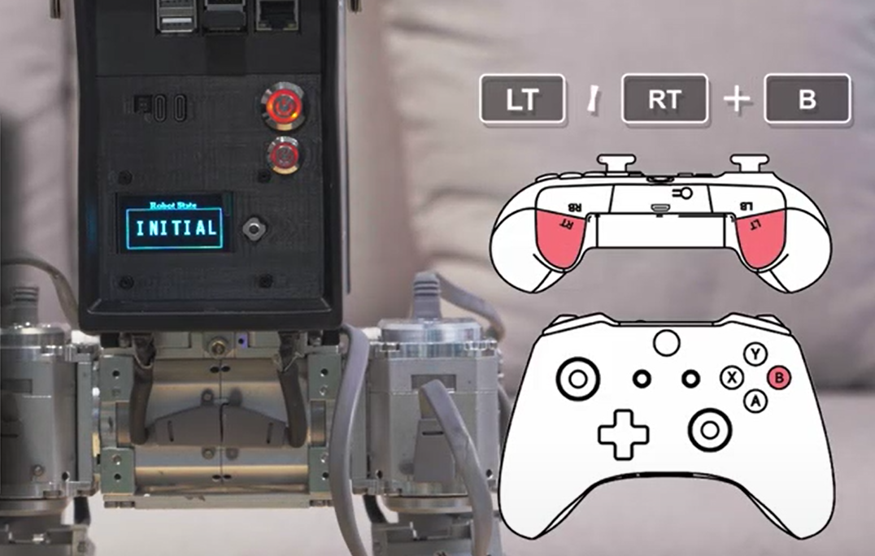 | 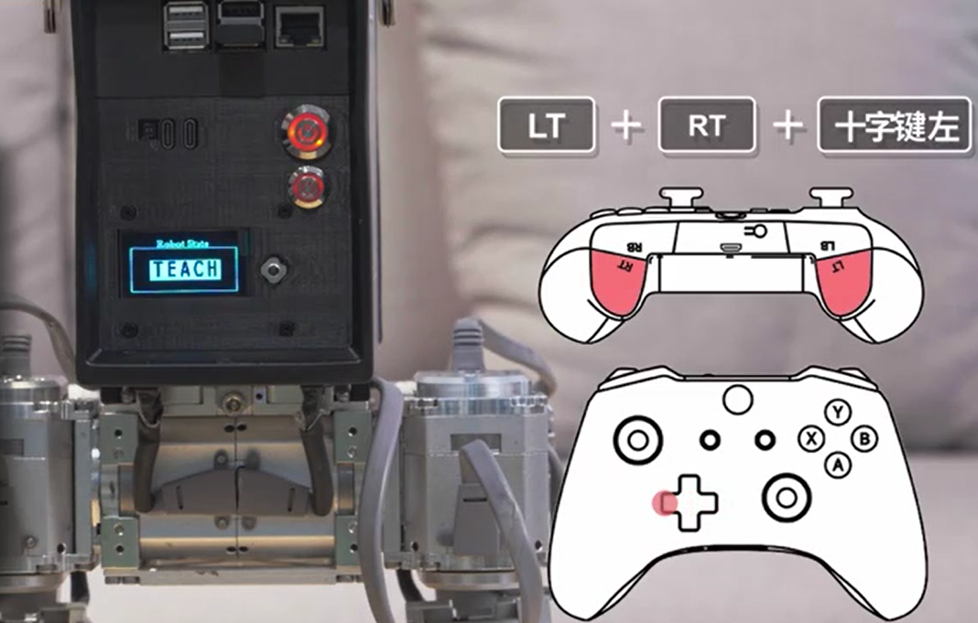
- 最后同时按下LT+RT+A进入TEACH模式（背板显示屏画面由实心转为空心说明已经进入该模式）
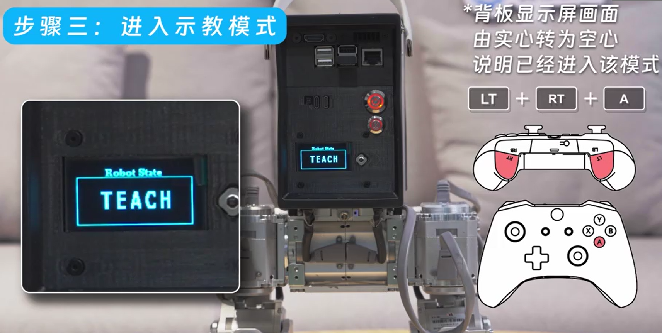

4. 开始正式录制：
- 先校准小派的初始姿态为蹲姿，接下来开始录制，同时按下LT+"START"开始录制。
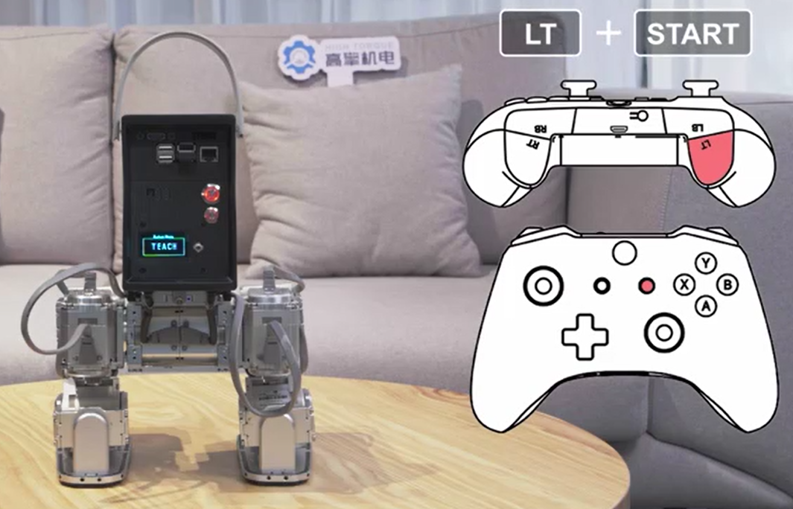
- 接下来将小派缓慢提起，这个过程中手柄持续按下Y键增加路点，完全站直后将小派缓缓放下，这个过程中手柄也需要持续按下Y键进行增加路点，如需删除路点，可按X键。直到小派恢复蹲姿，所有路点记录完成。
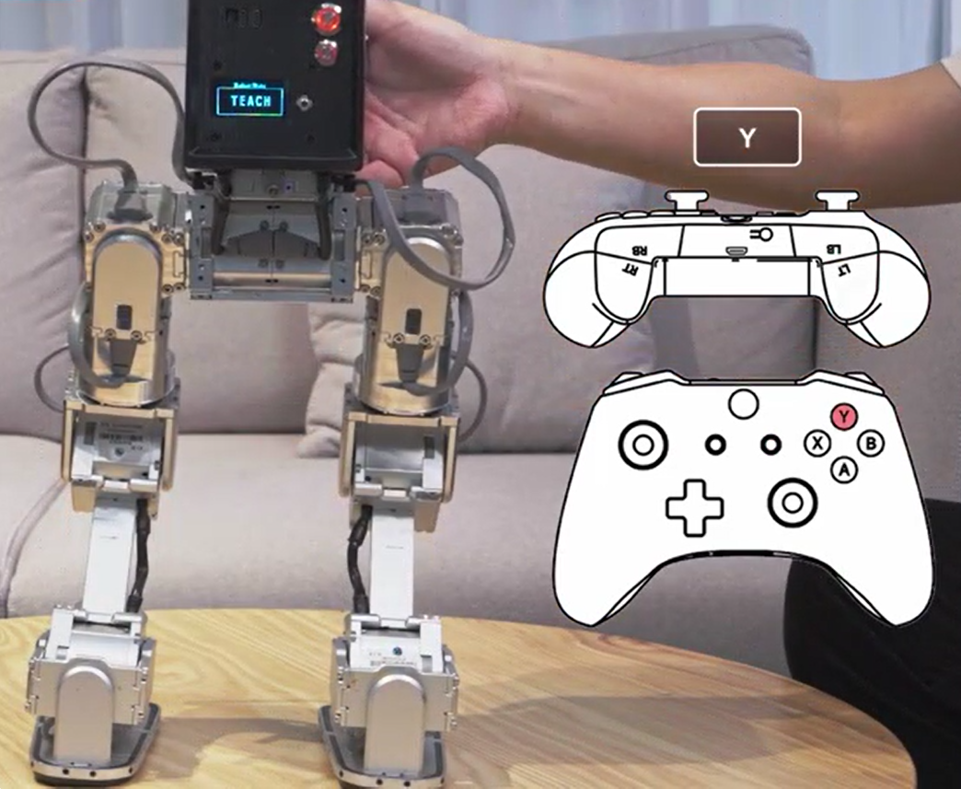 | 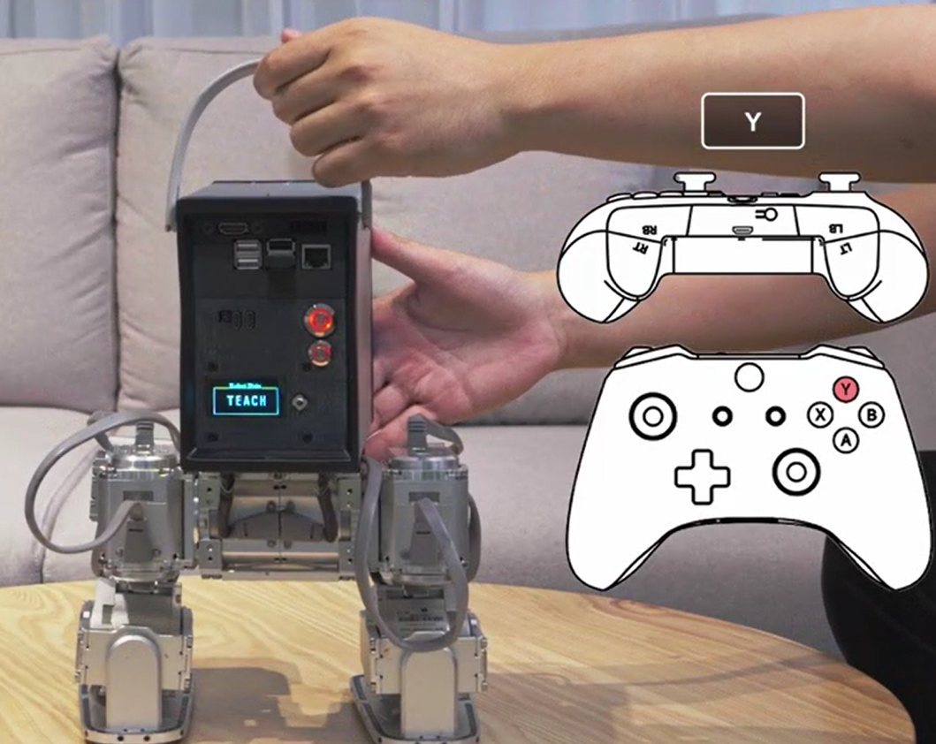
- 可以通过按下B键锁定机器人电机，使小派保持固定。再次按下B键解锁，电机泄力，但仍有一定阻尼。
（注意：T721手柄的"-"对应"北通手柄的START；T721手柄的"+"对应"北通手柄的"BACK"）

5. 保存录制：
- 按下A完成录制，然后同时按下LT+"BACK"，载入轨迹。此时会发现小派头后仰，说明载入轨迹成功；
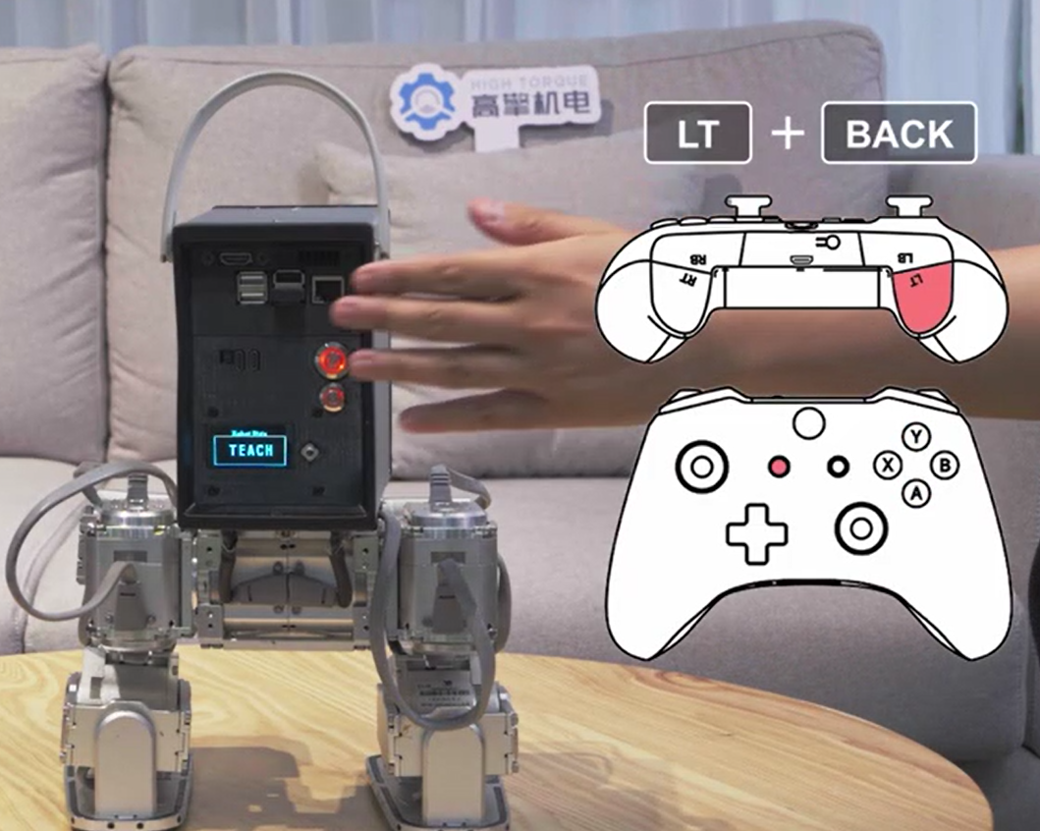 | 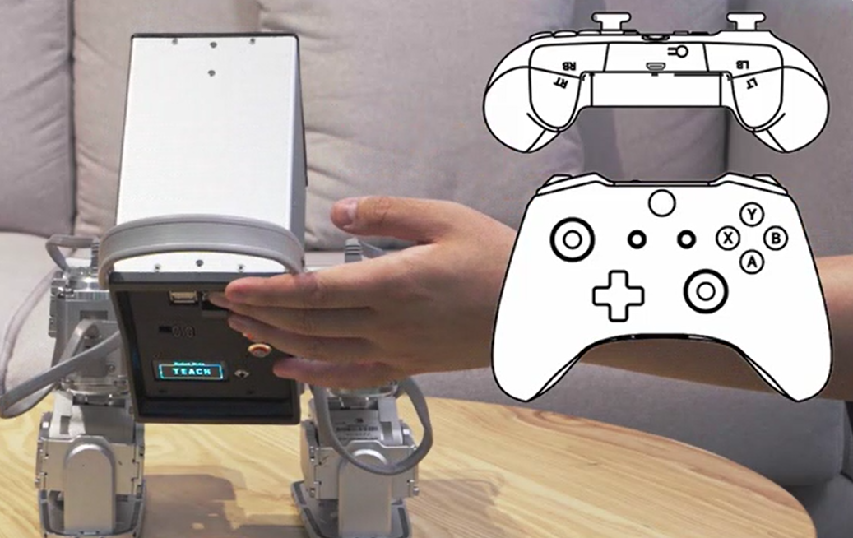
- 此时重新校准小派动作，确保和本次动作录制前的初始动作一致。
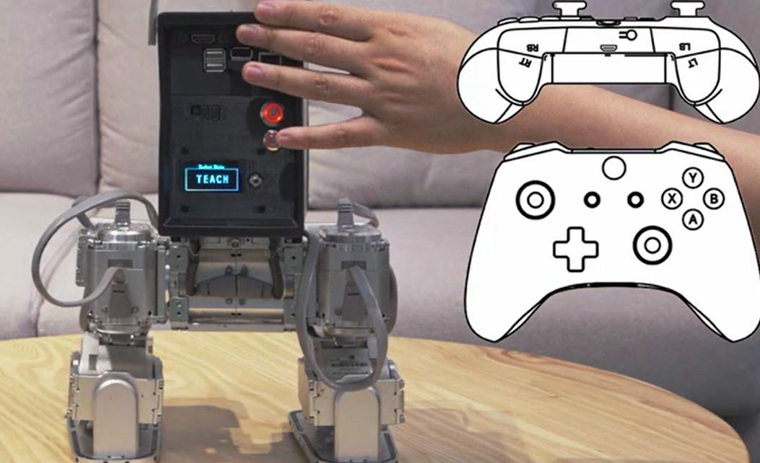

6. 复现录制动作：
- 垂直按下左上角的左拨杆按钮，即可复现刚才的起立蹲下的完整动作。
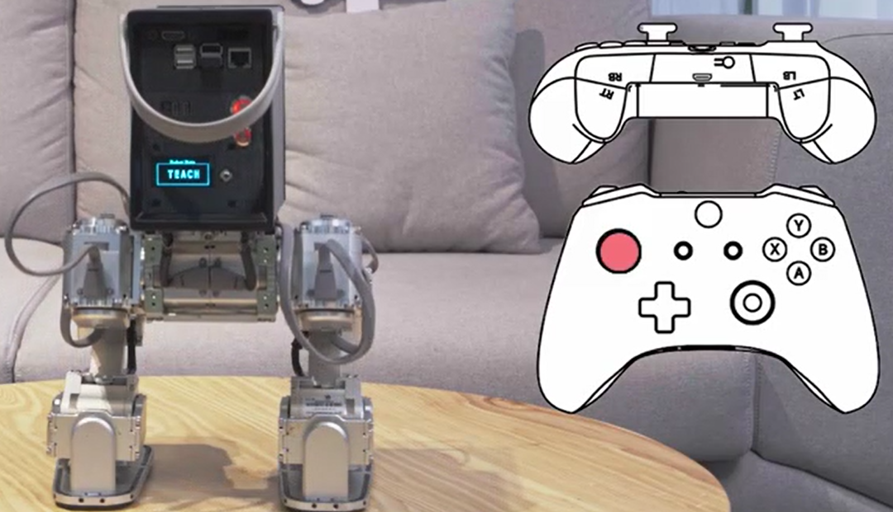

到这里示教模式的基础流程结束，你已经掌握了如何进入示教模式并录制属于自己的一套动作的方法。
有想法的小伙伴可以根据上述步骤，自己设计一些创意动作。
你也可以参照高擎机电发布的视频了解小派可实现的动作：
【"HiPi"New Year！小派舞团舞动蛇年！高擎机电给您拜年啦！】 https://www.bilibili.com/video/BV1apFHeqEnD/?share_source=copy_web&vd_source=1616111bb64fcfbcf8881e6eb34e7dce

注意事项：
- 进入示教（TEACH）模式后，小派默认只保存最新录制的一次动作，不能录制并保存多套动作；
- 关机后想重新复现之前保存的动作。需要重新开机进入示教（TEACH）模式，同时按下LT+START，再按下左拨杆按钮，即可复现关机前保存的动作；
- 如需保存已有的动作文件，需使机器人连接外接显示屏，在动作文件路径下保存boost文件；
- 在录制动作的过程中，若需检验机器人是否平衡 ，可用B键锁住电机；
- 在录制动作的过程中，每按一次Y键即表明记录当下动作帧，每帧播放时有时间间隔（约0.5s），因此Y键记录越多，动作越缓慢，播放总时间越长；
- 在录制动作的过程中，有一定阻尼感是正常的；
- 在录制动作的过程中，如需删除上一段动作，持续按X键即可；
- 受机器人重力、结构等影响，操作一些高难度动作需要技巧，请多尝试，也可向技术人员寻求经验教学；
- 操作过程请小心不要受伤，可适当寻求他人协同帮助。

